Частное учреждение образования

«Колледж бизнеса и права»

|  |
| --- |
| УТВЕРЖДАЮ  Ведущий методист  колледжа  _____________Е.В. Паскал  « ____ » _________ 2021 |

|  |  |
| --- | --- |
| Специальность: 2-40 01 01 «Программное обеспечение информационных технологий» | Учебная дисциплина: «Автоматизация управленческой деятельности организации» |

**Лабораторная работа №23**

**Инструкционно - технологическая карта**

ТЕМА: Использование функциональных опций на этапе внедрения и/или в процессе работы системы.

ЦЕЛЬ работы: Научиться использовать функциональные опции на этапе внедрения и/или в процессе работы системы.

ВРЕМЯ ВЫПОЛНЕНИЯ: 2 часа

Содержание работы

1. Теоретические сведения для выполнения работы
2. Задания
3. Контрольные вопросы
4. Литература

1. Теоретические сведения для выполнения работы

В «1С:Предприятии 8» существует механизм функциональных опций, который позволяет включать и выключать при внедрении целые блоки функциональности, не изменяя при этом саму конфигурацию.

Функциональные опции позволяют разработчику выделить некоторую часть функциональности прикладного решения, которую можно оперативно включать или выключать на этапе внедрения и/или в процессе работы системы.

1. Задания

Добавьте константы БухгалтерскийУчет и РасчетЗарплаты с типом Булево, в которых будут храниться значения функциональных опций.

Если значение константы Истина, значит, функциональная опция включена. Если значение Ложь – выключена.

Затем раскройте ветвь Общие, выделите ветвь Функциональные опции и создайте функциональные опции БухгалтерскийУчет и РасчетЗарплаты, указав в свойстве Хранение соответствующие константы.

Привяжите объекты конфигурации к функциональным опциям.

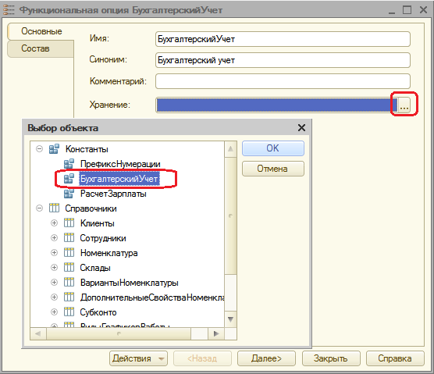

К ведению бухучета в конфигурации относятся объекты:

* + Справочник Субконто,
  + Документ ВводНачальныхОстатковНоменклатуры,
  + Отчет ОборотноСальдоваяВедомость,
  + План видов характеристик ВидыСубконто,
  + План счетов Основной,
  + Регистр бухгалтерии Управленческий.

На закладке Состав отметьте эти объекты для функциональной опции

БухгалтерскийУчет.

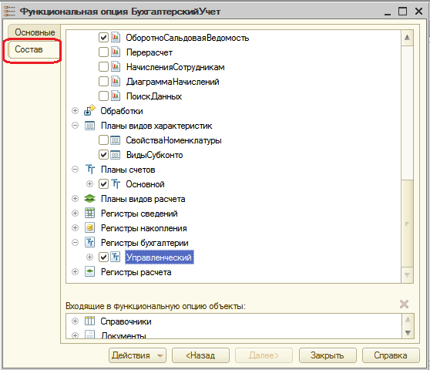

К расчету зарплаты в конфигурации относятся:

* + Справочник ВидыГрафиковРаботы,
  + Документ НачисленияСотрудникам,
  + Отчет НачисленияСотрудникам,
  + Отчет Перерасчет,
  + Отчет ДиаграммаНачислений,
  + План видов расчета ОсновныеНачисления,
  + Регистр сведений ГрафикиРаботы,
  + Регистр расчета Начисления.

На закладке Состав отметьте эти объекты для функциональной опции РасчетЗарплаты.

В окне редактирования объекта конфигурации Справочник Субконто или любого другого объекта конфигурации, входящего в состав функциональной опции БухгалтерскийУчет, эта опция будет включена на закладке Функциональные опции окна редактирования этого объекта.

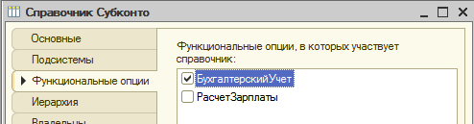

У объектов, относящихся к расчету зарплаты, мы увидим включенной функциональную опцию РасчетЗарплаты на закладке Функциональные опции.

Если включить в состав функциональной опции какую-нибудь подсистему, то мы вообще не увидим соответствующего раздела в 1С:Предприятии, пока данная функциональная опция отключена.

После этого раскройте ветвь Общие формы и откройте общую форму констант. Эту форму с именем ОбщиеНастройки мы создали в предыдущей работе, и она уже содержит константу ПрефиксНумерации.

Теперь нам нужно добавить в нее новые константы, чтобы затем в пользовательском режиме открывать форму констант и изменять значение функциональных опций.

На закладке Реквизиты этой формы раскройте основной реквизит НаборКонстант и перетащим константы БухгалтерскийУчет и РасчетЗарплаты в окно элементов формы.

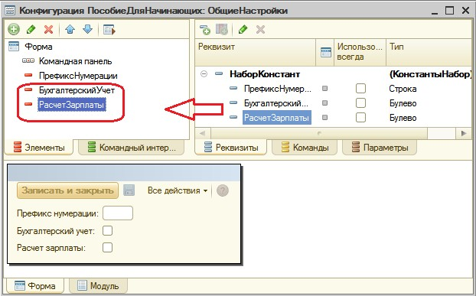

Запустите режим отладки. В панели действий раздела Предприятие выполните команду Общие настройки.

В открывшейся форме констант видим, что обе константы имеют значение Ложь.

Это значит, что соответствующие функциональные опции отключены.

И действительно, в разделах Бухгалтерия и Расчет зарплаты не видно команд для ведения бухучета и расчета зарплаты.

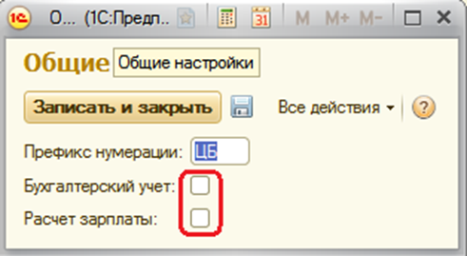

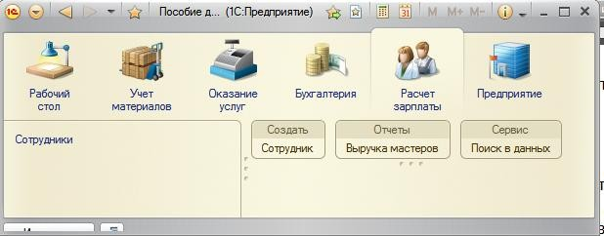

Если руководство пожелает вести расчет зарплаты, то администратор включит соответствующую опцию Расчет зарплаты.

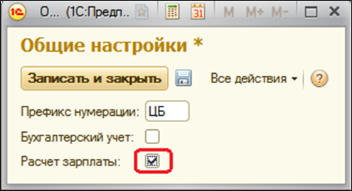

Нужно сохранить измененное значение констант и перезапустить 1С:Предприятие, чтобы платформа отрисовала новый интерфейс.

В результате раздел **Расчет зарплаты** будет выглядеть так:

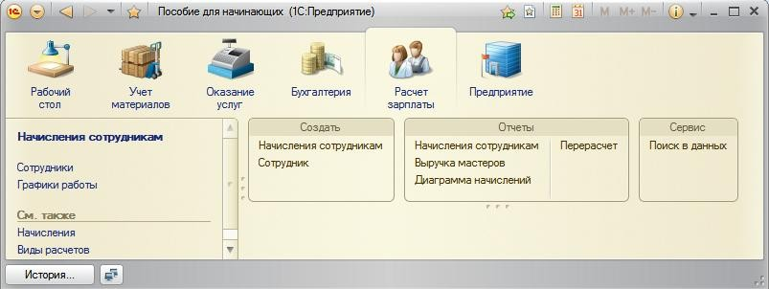

А если включить и вторую функциональную опцию Бухгалтерский учет, то восстановится интерфейс прикладного решения фирмы.

Вот так быстро и легко происходит настройка прикладного решения под требования заказчика.

Функциональные опции могут влиять не только на командный интерфейс приложения, но и на внешний вид форм, используемых в прикладном решении. Кроме этого, включение/выключение функциональности можно выполнять и без перезапуска клиентского приложения. А если к этому прибавить возможности работы с функциональными опциями во встроенном языке, то становится понятным, что механизм функциональных опций может сделать процесс внедрения и настройки прикладного решения у заказчика простым и понятным даже для неопытного пользователя.

«Поименный» учет клиентов при оказании услуг востребован далеко не всегда. Зачастую важен лишь сам факт оказания услуги, при этом личность клиента не имеет значения.

Поэтому предусмотрите в конфигурации возможность отключить ведение списка клиентов и необходимость указывать клиента каждый раз при оказании услуги.

Доработайте существующие функциональные опции, включив в них и подсистемы Бухгалтерия и РасчетЗарплаты, чтобы решение выглядело законченным.

Откройте состав функциональной опции БухгалтерскийУчет и добавьте в него подсистему Бухгалтерия.

Аналогично добавьте в состав функциональной опции РасчетЗарплаты подсистему РасчетЗарплаты.

Для хранения этой опции добавьте константу с именем УчетКлиентов с типом Булево.

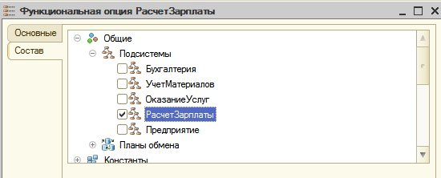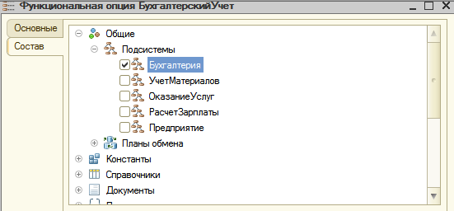

Добавьте функциональную опцию УчетКлиентов и укажите, что ее значение будет храниться в одноименной константе.

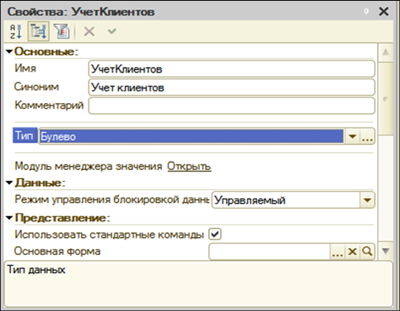

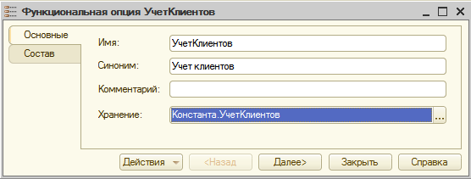

На закладке Состав укажите, что в эту опцию будут входить:

* + Справочник Клиенты,
  + Реквизит Клиент документа ОказаниеУслуги,
  + Измерение Клиент регистра накопления Продажи.

Теперь доработаем общую форму ОбщиеНастройки, с помощью которой устанавливается значения функциональных опций.

Перенесите в состав элементов формы новую константу УчетКлиентов.

После этого обеспечьте автоматическую перерисовку интерфейса прикладного решения после установки новых значений функциональных опций.

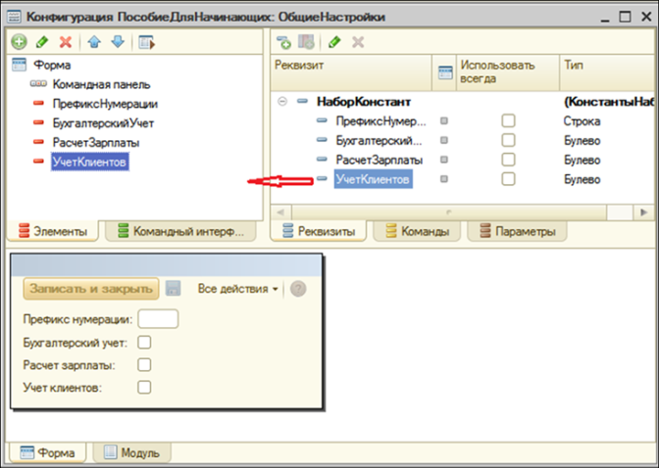

Для этого в дереве элементов формы выделите корень Форма, в свойствах найдите событие ПослеЗаписи формы и нажмите кнопку Открыть в поле ввода этого события.

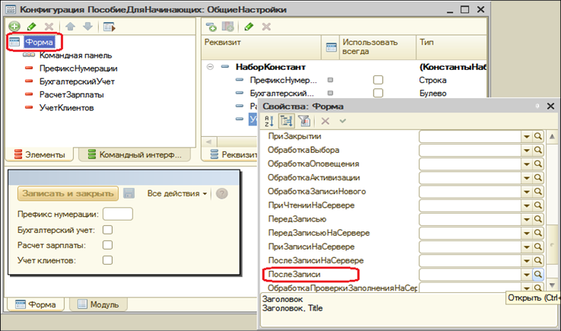

В открывшемся модуле формы, в обработчике события формы После записи, напишем единственную строку:

&НаКлиенте

Процедура ПослеЗаписи(ПараметрыЗаписи)

**ОбновитьИнтерфейс();**

КонецПроцедуры

ОбновитьИнтерфейс() – это метод глобального контекста, который обновляет командный интерфейс, рабочий стол и открытые формы с учетом текущих значений функциональных опций и их параметров.

Для удобной проверки работы функциональных опций, сделайте так, чтобы открытие этой общей формы не блокировало основное окно программы.

Так происходит, потому что по умолчанию конструктор форм установил для этой формы свойство РежимОткрытияОкна в значение Блокировать окно владельца.

Поэтому перейдите на закладку Форма, в дереве элементов формы выделите корневой элемент, в палитре свойств найдите свойство РежимОткрытияОкна и установим его в значение Независимый.

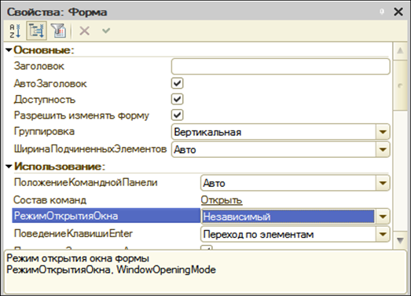

Запустите режим отладки. В разделе Предприятие выполните команду Общие настройки. В основном окне перейдите в раздел Оказание услуг и выполните команду Оказание услуг. Откройте любой документ Оказание услуги.

Функциональная опция Учет клиентов отключена. Поэтому в документе нет поля Клиент, в панели навигации раздела Оказание услуг нет команды Клиенты, а в ее панели действий нет команды создания нового клиента – Клиент.

В форме Общие настройки поставьте флажок Учет клиентов и нажмите кнопку Записать.

Интерфейс прикладного решения изменится. Функциональная опция Учет клиентов включена. В документе появилось поле Клиент, в панели навигации и панели действий раздела Оказание услуг появились команды работы со справочником Клиенты.

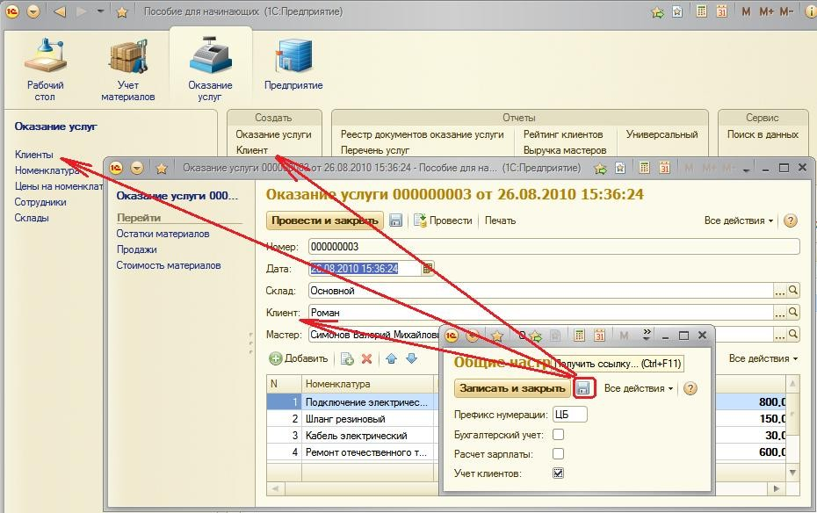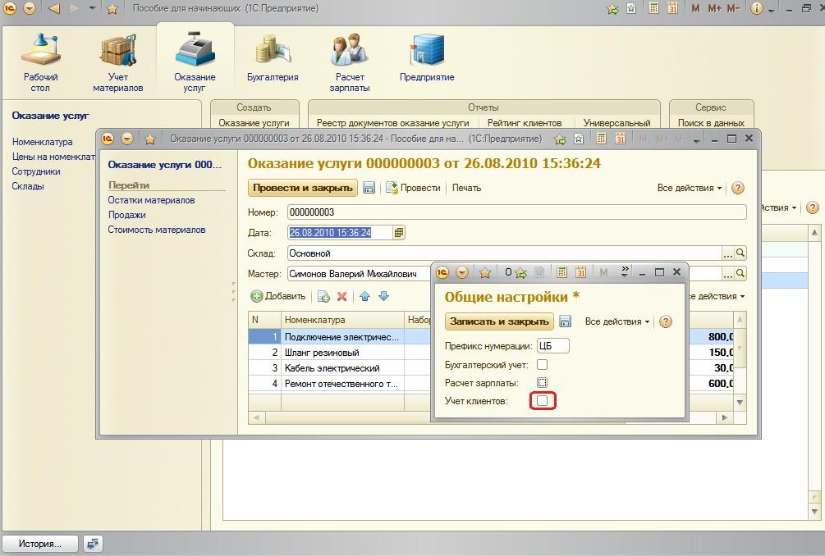

Аналогичным образом можно самостоятельно переключить различные функциональные опции и посмотреть, как при этом меняется интерфейс прикладного решения.

3. Контрольные вопросы

1. Что такое функциональные опции и зачем они нужны?
2. Как с помощью функциональных опций изменять интерфейс прикладного решения?

4.Литература

1. Сборник лабораторных работ для студентов учебных заведений, изучающих программирование в системе 1С:Предприятие 8 Чистов П.А., Мальгинова А.А. М.: ООО «1С-Паблишинг», 2021.
2. Разработка интерфейса прикладных решений на платформе "1С:Предприятие 8" В.А. Ажеронок, А.В. Островерх, М.Г. Радченко, Е. Ю. Хрусталева М.: ООО «1С-Паблишинг», 2018.
3. 101 совет начинающим разработчикам в системе 1С:ПредприятиеЕ. Ю. Хрусталева М.: ООО «1С-Паблишинг», 2019
4. 1С:Предприятие 8.3. Практическое пособие разработчика. Примеры и типовые приемы Радченко М.Г., Хрусталева Е.Ю. М.: ООО «1С-Паблишинг», 2019.

Преподаватель Л.В. Басалыга

Рассмотрена на заседании цикловой комиссии

Программного обеспечения информационных

технологий № 10

Протокол № ___ от «___» ______ 2021

Председатель ЦК __________В.Ю. Михалевич